Лабораторная работа 12.
Встроенные функции. Обработка ошибок.

При выполнении лабораторной работы следует использовать таблицы, созданные в лабораторной работе 10. Все создаваемые в рамках лабораторной работы объекты должны создаваться в рамках схемы XXX в рамках своей PDB. При необходимости следует наделить пользователя XXX соответствующими привилегиями.
- Добавьте в таблицу TEACHERS два столбца Birthday и Salary, заполните их значениями.
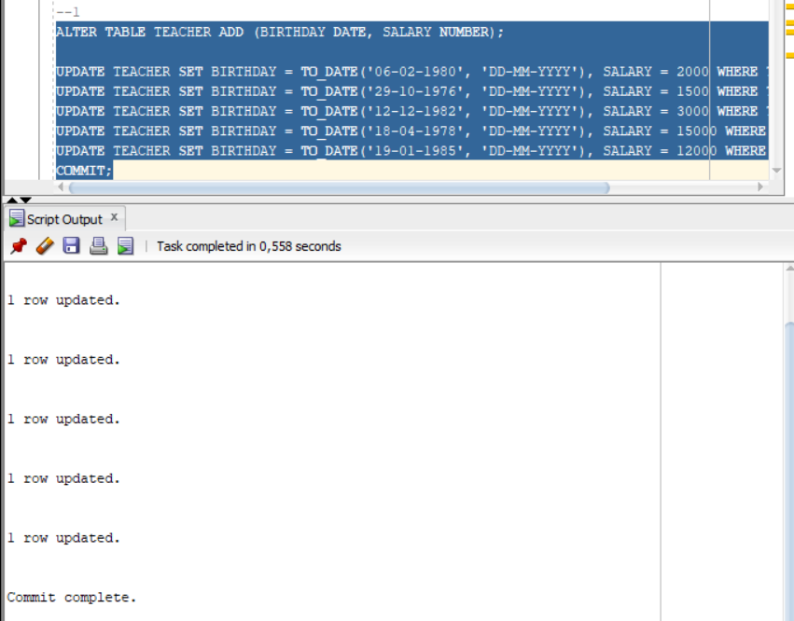
- Получите список преподавателей в виде Фамилия И.О. для преподавателей, родившихся в понедельник.
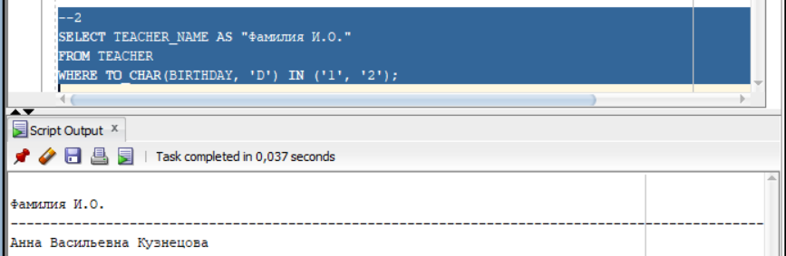

- Создайте представление, в котором поместите список преподавателей, которые родились в следующем месяце и выведите их даты рождения в формате «DD/MM/YYYY».
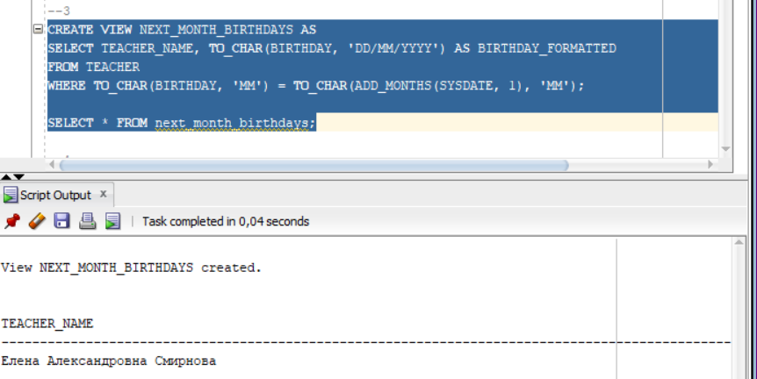
- Создайте представление, в котором поместите количество преподавателей, которые родились в каждом месяце, название месяца указать словом.
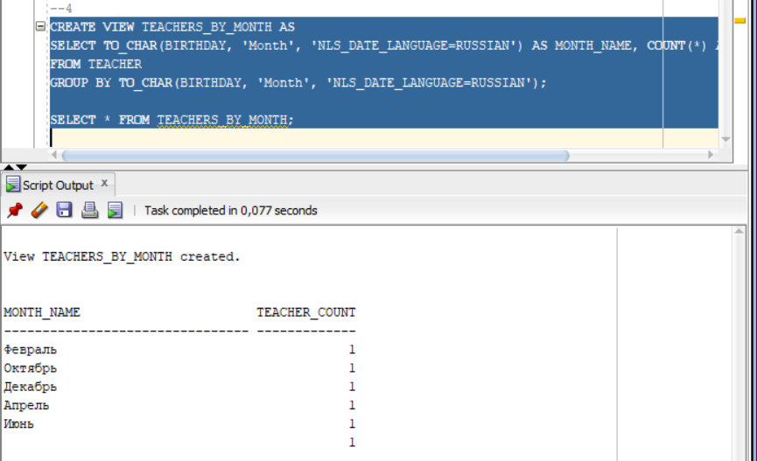
- Создать курсор и вывести список преподавателей, у которых в следующем году юбилей с указанием, сколько лет исполняется.
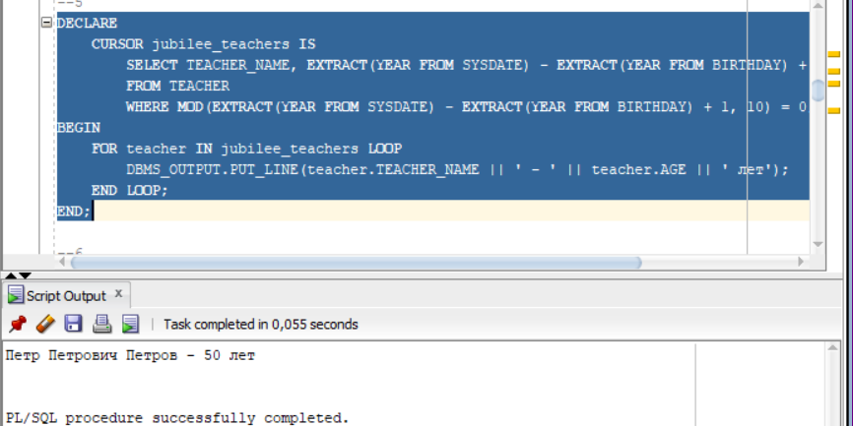
- Создать курсор и вывести среднюю заработную плату по кафедрам с округлением вниз до целых, вывести средние итоговые значения для каждого факультета и для всех факультетов в целом.
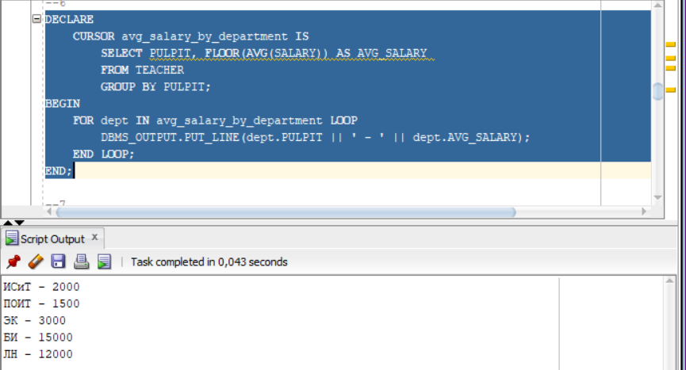
- Создать неименованный блок для расчета результата деления двух переменных. Добавить обработку ситуации с делением на 0 через исключение ZERO_DIVIDE. Сгенерировать пользовательскую ошибку при значении делителя 0.
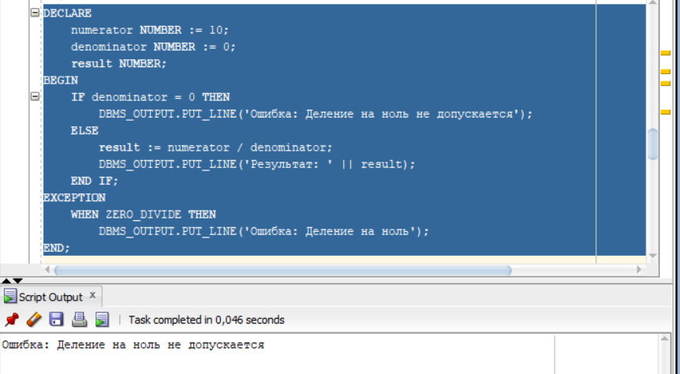

- Создать неименованный блок с командой SELECT…INTO для выбора наименования преподавателя по заданному коду. Добавить обработку исключения NO_DATA_FOUND с выводом информации 'Преподаватель не найден!'. Проверить, что произойдет при переопределении исключения.
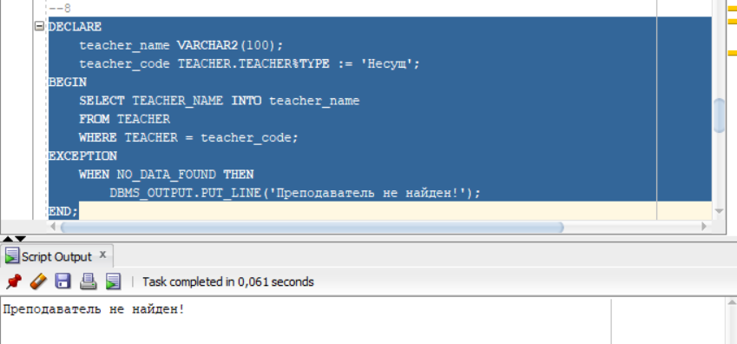
- Создать основной и вложенный блок. Объявить в них исключения с разными именами, связать с кодом ошибки -20 001 с помощью PRAGMA EXCEPTION_INIT. Сгенерировать исключение во вложенном блоке, обработать его в основном. Проверить ситуацию, когда исключения не связаны с кодом ошибки и имеют одинаковое наименование.
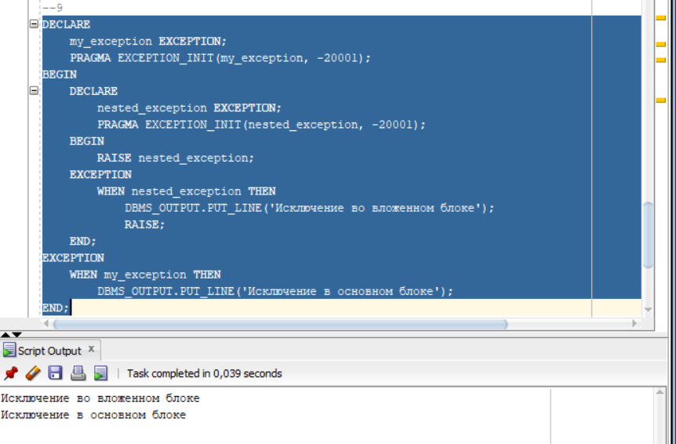

- Проверить, генерируются ли исключение NO_DATA_FOUND в команде SELECT…INTO в PL/SQL блоке с использованием групповых функций, например MAX.
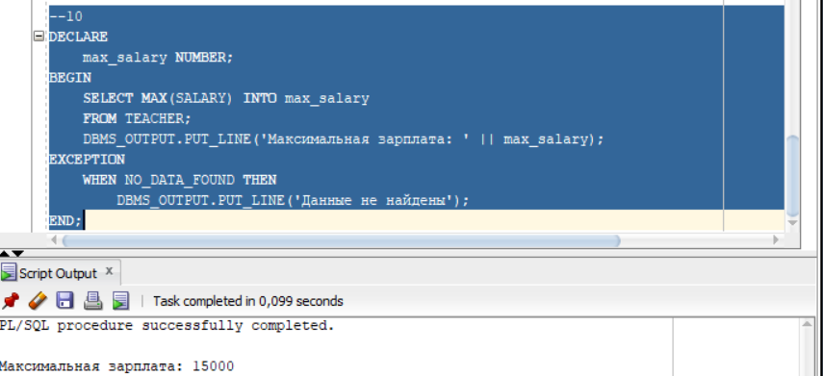

Ответьте на следующие вопросы

Объясните разницу между функциями floor(), ceil(), round() и trunc().
- floor(): Округляет число вниз до ближайшего целого.
- ceil(): Округляет число вверх до ближайшего целого.
- round(): Округляет число до ближайшего целого или до указанного количества десятичных знаков.
- trunc(): Обрезает число до указанного количества десятичных знаков без округления.

Перечислите встроенные функции для работы с датами, исследованные в лабораторной работе.
- SYSDATE: Возвращает текущую дату и время.
- TO_CHAR: Преобразует дату в строку.
- ADD_MONTHS: Добавляет указанное количество месяцев к дате.
- EXTRACT: Извлекает часть даты (год, месяц, день и т.д.).

Перечислите встроенные функции конвертации, исследованные в лабораторной работе.
- TO_CHAR: Преобразует число или дату в строку.
- TO_DATE: Преобразует строку в дату.
- TO_NUMBER: Преобразует строку в число.

Объясните назначение встроенных функций sqlcode и sqlerrm.
- sqlcode: Возвращает код последней ошибки SQL.
- sqlerrm: Возвращает сообщение об ошибке для последней ошибки SQL.

Поясните принцип обработки исключений в PL/SQL.
Исключения в PL/SQL позволяют обрабатывать ошибки, которые могут возникнуть во время выполнения блока кода. Обработка исключений осуществляется в разделе EXCEPTION, где можно перехватить и обработать конкретные ошибки, используя предопределенные или пользовательские исключения.

